Klasterisasi Deret Waktu Multivariat 29 Sensor Boiler Batu Bara Industri Menggunakan K-Means Berbasis Representasi Jendela Temporal

Hamzah Abdillah Gabriela
Program Studi S1 Teknik Informatika
[Nama Universitas]
[Kota], Indonesia
[alamat email]
Renadi Wilantara
Program Studi S1 Teknik Informatika
[Nama Universitas]
[Kota], Indonesia
[alamat email]
Muhammad Rizky Khatami
Program Studi S1 Teknik Informatika
[Nama Universitas]
[Kota], Indonesia
[alamat email]

Khalit Putra Afana
Program Studi S1 Teknik Informatika
[Nama Universitas]
[Kota], Indonesia
[alamat email]
Muhammad Fathin Raihan
Program Studi S1 Teknik Informatika
[Nama Universitas]
[Kota], Indonesia
[alamat email]
Abstrak—Data sensor boiler industri berbentuk deret waktu multivariat tanpa label dengan ketimpangan skala yang besar, ketergantungan waktu yang kuat, serta nilai hilang dan pencilan. Penelitian ini mengklaster kondisi operasi boiler batu bara dari dataset publik berisi 86.400 sampel berinterval 5 detik, dengan 29 sensor proses sebagai fitur dan suhu uap keluaran boiler sebagai acuan eksternal. Delapan studi rujukan dipilih melalui PRISMA 2020 dan dianalisis celah penelitiannya. Praproses meliputi interpolasi linear berbasis waktu, winsorizing pada pagar tiga kali rentang antarkuartil, dan robust scaling. Ketergantungan waktu dipertahankan dengan jendela 5 menit yang tidak tumpang-tindih, berisi rata-rata, simpangan baku, dan kemiringan tiap sensor, lalu direduksi dengan PCA berkriteria Kaiser sebelum diklaster dengan K-Means. Jumlah klaster dipilih dengan Elbow, Silhouette, dan Davies–Bouldin Index. Representasi jendela menghasilkan Silhouette 0,260 pada dua klaster, lebih tinggi daripada K-Means titik per titik (0,166) dan rata-rata jendela (0,174), tetapi Davies–Bouldin Index-nya lebih buruk (2,408 berbanding 2,019 dan 1,955). Klaster kecil yang mencakup 12,6 persen waktu mencerminkan episode singkat fluktuasi tekanan tungku, dan porsi suhu uap di luar rentang normal pada klaster ini 1,6 kali lebih besar daripada pada klaster stabil. Struktur klaster secara umum lemah karena boiler beroperasi dalam satu rezim kontinu, tetapi representasi temporal mampu mengungkap kondisi stabilitas dinamis yang tidak terlihat oleh pendekatan titik per titik.
Kata kunci—boiler industri, deret waktu multivariat, klasterisasi deret waktu, K-Means, jendela geser, PRISMA

Pendahuluan

Latar Belakang dan Permasalahan Data Sensor Multivariat
Boiler industri mengubah energi kimia bahan bakar menjadi energi panas dalam bentuk uap dan menjadi peralatan kritis pada sektor pembangkitan listrik, kimia, metalurgi, dan kertas [1]. Operasi boiler melibatkan interaksi banyak parameter fisik dan kimia yang berubah mengikuti beban, sehingga pemantauannya bergantung pada jaringan sensor yang terhubung ke Distributed Control System (DCS). Sensor tekanan, suhu, laju aliran, kadar oksigen, getaran, dan arus motor merekam kondisi peralatan secara terus-menerus dan menghasilkan data deret waktu multivariat (multivariate time-series) berdimensi tinggi [1].
Penelitian ini menggunakan dataset publik boiler batu bara dari sebuah pabrik kimia di Zhejiang, Tiongkok [1], [2]. Data direkam setiap 5 detik pada 27 Maret hingga 1 April 2022 sehingga menghasilkan 86.400 sampel dengan 30 atribut numerik kontinu, antara lain tekanan tungku atas (enam titik), suhu gas buang keluaran economizer, laju aliran kipas primer dan sekunder, kadar oksigen gas buang, getaran bantalan kipas, serta suhu uap keluaran boiler [1]. Dari 30 atribut tersebut, 29 sensor proses dipakai sebagai fitur klasterisasi, sedangkan suhu uap keluaran boiler (TE_8332A) disisihkan sebagai acuan eksternal karena atribut ini merupakan parameter penentu kondisi peralatan [1]. Data tidak memiliki label klaster. Akibatnya, pola kondisi operasi harus ditemukan dengan pembelajaran tanpa pengawasan (unsupervised learning), dan kualitas hasilnya hanya dapat dinilai dengan metrik internal.
Data sensor semacam ini memiliki tiga tantangan teknis. Pertama, terdapat ketimpangan skala (scale disparity) yang ekstrem antar-sensor. Pada berkas mentah, laju aliran kipas primer (FT_8301) bernilai sekitar 40.773 hingga 53.047, sedangkan kadar oksigen gas buang (AIR_8301A) hanya 0,78 hingga 4,56, dan beberapa sensor tekanan tungku bernilai negatif. Tanpa penskalaan, jarak Euclidean yang menjadi dasar K-Means akan didominasi oleh sensor bernilai besar, padahal studi klasterisasi proses industri masih ada yang tidak melakukan penskalaan eksplisit sebelum K-Means [3]. Kedua, terdapat ketergantungan waktu (temporal dependency). Dengan interval 5 detik, observasi yang berdekatan saling terkait, sehingga memperlakukan setiap baris sebagai titik independen berisiko menghilangkan informasi dinamika proses [4]. Ketiga, terdapat nilai hilang dan pencilan. Lingkungan boiler yang bersuhu tinggi, bertekanan tinggi, berdebu, serta gangguan elektromagnetik pada jalur transmisi dapat menyebabkan data hilang atau rusak [1]. Versi mentah dataset (xinan_uncompleted_data) masih memuat 30 nilai kosong pada sensor laju air desuperheater primer (YJJWSLL). Selain itu, suhu uap keluaran boiler yang normalnya berada pada 530–545 °C memiliki sekitar 8,6% kondisi abnormal yang membentuk distribusi berekor panjang (long-tailed) [1].
Ketiga tantangan tersebut menuntut alur praproses yang sistematis sebelum klasterisasi. Selain itu, karena tidak ada label, pemilihan jumlah klaster dan validasi struktur klaster perlu memakai metrik internal seperti Silhouette Coefficient [5] dan Davies–Bouldin Index (DBI) [6]. Tujuan penelitian ini adalah mengelompokkan kondisi operasi boiler dari 29 sensor proses secara tanpa pengawasan sambil tetap mempertahankan karakteristik temporal data, lalu menafsirkan klaster yang terbentuk terhadap suhu uap keluaran sebagai acuan.

Seleksi Literatur dengan Metode PRISMA
Literatur acuan diseleksi mengikuti pedoman Preferred Reporting Items for Systematic Reviews and Meta-Analyses (PRISMA) 2020 [7]. Alur seleksi ditunjukkan pada Fig. 1. Tahap identifikasi menggunakan basis data Scopus dengan kueri Boolean (“industrial” OR “coal-fired boiler”) AND (“multivariate time series” OR “time series” OR “time-series”) AND (cluster*), yang menghasilkan 937 rekaman. Tidak ada rekaman duplikat ataupun rekaman yang dikeluarkan oleh alat otomatis.
Pada tahap penyaringan, 420 rekaman yang terbit sebelum 2022 dikeluarkan sehingga 517 laporan dicari teks lengkapnya. Sebanyak 309 laporan tidak dapat diakses, sehingga 208 laporan dinilai kelayakannya melalui pembacaan teks lengkap. Pada tahap kelayakan, 38 laporan dikeluarkan karena bukan artikel, 5 laporan karena tidak berbahasa Inggris, dan 103 laporan karena di luar cakupan. Hasilnya, 62 studi memenuhi kriteria inklusi. Dari 62 studi tersebut, delapan artikel dengan kedekatan tertinggi terhadap topik klasterisasi data sensor industri multivariat ditetapkan sebagai rujukan utama [3], [4], [8]–[13].
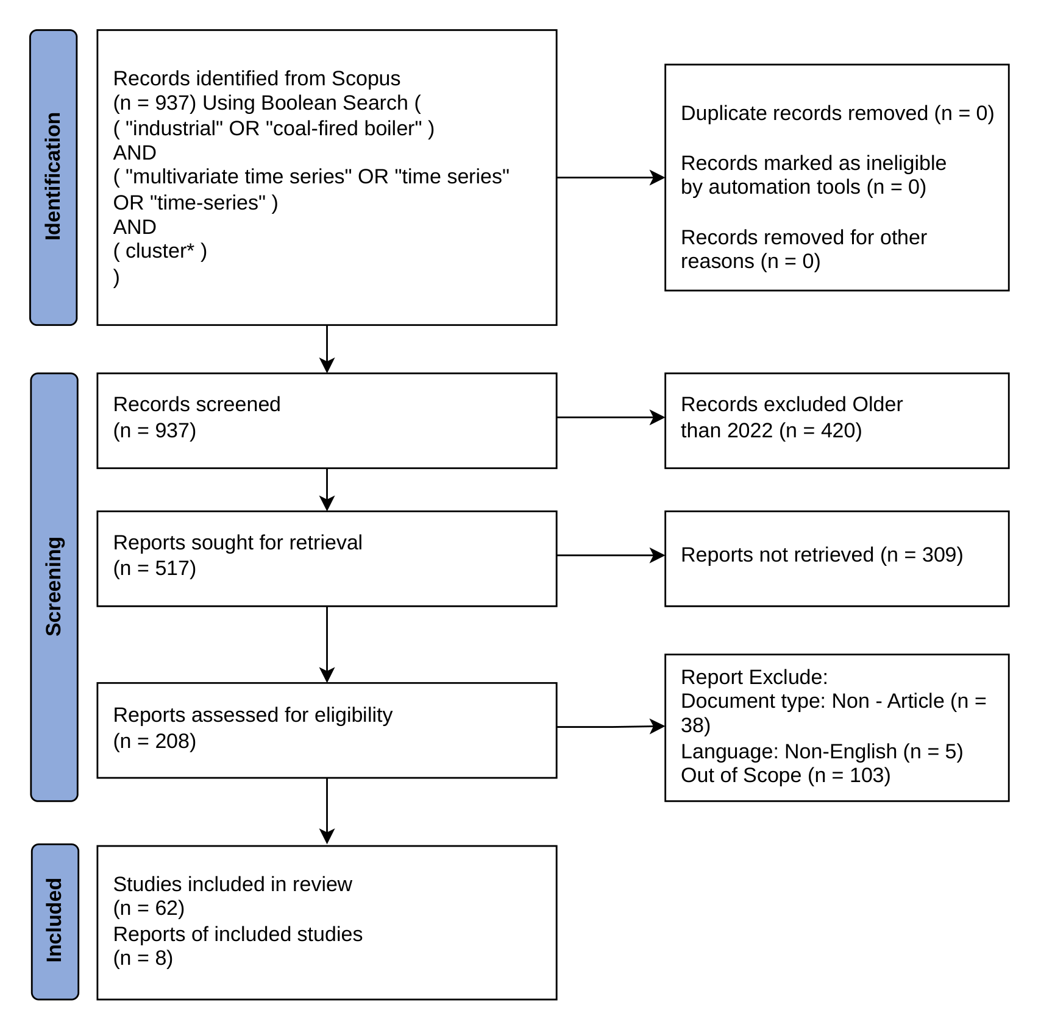
- Diagram alir PRISMA 2020 untuk seleksi literatur: 937 rekaman teridentifikasi dari Scopus hingga 8 artikel rujukan utama.

Tinjauan Studi Terkait dan Analisis Gap
Delapan artikel terpilih dianalisis berdasarkan domain data, penanganan nilai hilang, penanganan pencilan, penskalaan, penanganan aspek temporal, algoritma klasterisasi, penentuan parameter, dan metrik evaluasi. Ringkasannya disajikan pada Tabel I.
Kelompok pertama memakai klasterisasi untuk menemukan kondisi atau pola operasi. Choi et al. [3] menerapkan K-Means pada data distilasi industri dan memilih tujuh klaster melalui Elbow Method berbasis WCSS, tetapi tanpa penskalaan eksplisit dan tanpa memodelkan ketergantungan waktu. Leiria et al. [10] mensegmentasi deret waktu gangguan pada gardu pemanas distrik, menghitung fitur durasi dan volatilitas, lalu mengelompokkannya dengan Self-Organizing Map (SOM) dan K-Means. Namun, segmentasinya masih manual. Martins et al. [11] mengekstraksi fitur catch22, mereduksinya dengan PCA, dan mengklaster aktivasi peralatan dapur industri dengan K-Means. Klasterisasi dilakukan per peralatan, sehingga tidak ada pandangan multivariat lintas sensor. Enes et al. [8] membangun pipeline berbasis fitur dengan deteksi pencilan, penskalaan, reduksi dimensi, dan beberapa algoritma klaster. Pada pipeline ini, deret waktu diringkas menjadi satu vektor fitur per entitas, sehingga dinamika di dalam satu aliran data kontinu tidak dimodelkan.
Kelompok kedua menangani aspek temporal dengan model yang kompleks. Köhne et al. [4] mengusulkan autoencoder berbasis RNN untuk klasterisasi subsekuens multivariat secara daring. Pendekatan ini kuat secara temporal, tetapi memiliki banyak hiperparameter, dan nilai hilang serta pencilan ekstrem harus sudah ditangani sebelumnya. Kelompok ketiga memakai klasterisasi sebagai komponen deteksi anomali. Shi et al. [9] menggabungkan empat view dan enam belas detektor (K-Means, HDBSCAN, OPTICS, dan Isolation Forest) untuk data transformator. Li et al. [12] mengelompokkan sensor dengan UMAP dan DBSCAN sebagai penyusun graf. Liu et al. [13] memakai DBSCAN dan Isolation Forest pada residual prediksi MTGNN. Pada kelompok ini, klaster tidak ditujukan untuk menemukan mode operasi, dan kualitas klasternya tidak selalu dievaluasi dengan metrik internal.

- Ringkasan Analisis Gap Delapan Studi Rujukan Utama
Ref. | Domain dan data | Nilai hilang | Pencilan / noise | Penskalaan | Penanganan temporal | Algoritma klaster | Penentuan k / parameter | Evaluasi klaster | Gap utama
[3] | Distilasi bio 2,3-BDO; 7 variabel; 5.760 titik, interval 1 menit | LPF disebut, tetapi tidak ada data hilang | LPF; deteksi pencilan tidak dilakukan | Tidak eksplisit | Tidak ada; tiap titik independen | K-Means (Euclidean) | WCSS + Elbow (perubahan < 2%), k = 7 | WCSS saja | Tanpa penskalaan dan temporal; tanpa Silhouette/DBI
[8] | Job HPC (CPU, memori) superkomputer | Fitur bernilai NaN/Inf dihapus | LOF + Isolation Forest (opsional) | StandardScaler | Fitur statistik dan tsfresh per job; downsampling | K-Means, Agglomerative (+PCA, Kernel PCA) | Banyak kombinasi; peringkat heuristik | Silhouette, DBI, CH | Satu vektor per entitas; dinamika dalam aliran tidak dimodelkan
[9] | Transformator konverter 800 kV; 8.760 titik per jam | Interpolasi bertingkat | Pencilan menjadi target deteksi | Robust (median, IQR) | Fitur multi-skala, differencing | K-Means, HDBSCAN, OPTICS, IF pada 4 view | Silhouette untuk k; elbow k-distance | SC, DBI, CHI, OSS | Untuk deteksi pencilan, bukan mode operasi; kompleks
[4] | Sistem mekatronik; 8 dataset (mis. hidraulik, 17 sensor) | Harus bebas sebelumnya | Harus dihapus sebelumnya | Standardisasi | Sliding window, subsekuens | ABIMCA (RNN autoencoder) | Random grid search; banyak ambang | SC, CH, DBI, MT3SCM | Kompleks; banyak hiperparameter
[10] | Gardu pemanas distrik; meter panas per jam | Data terpotong; tanpa imputasi | BEAST (usulan, proof of concept) | Tidak eksplisit | Segmentasi manual periode gangguan | SOM + K-Means | Grid SOM 4×4; k = 5 dari Silhouette | Silhouette; laporan gangguan | Segmentasi manual; tanpa penskalaan eksplisit
[11] | 9 peralatan dapur industri; 5 dtk ke 30 dtk | Interpolasi linear berbasis waktu | Aturan 3σ | Standardisasi (z-score) | Segmentasi aktivasi ON/OFF | K-Means (+catch24, PCA) | k = 2–8 dengan Silhouette tertinggi | Silhouette saja | Per peralatan (univariat); 17 hari
[12] | SWaT, WaDi, SMD (38 variabel) | Tidak dibahas | Normalisasi error median/IQR | Hanya pada error prediksi | Sliding window; konvolusi 1D | UMAP + DBSCAN (klaster sensor) | eps = 2, min_samples = 10 tetap | AUC (berlabel); tanpa metrik klaster | Kualitas klaster tidak diukur
[13] | Sensor metana tambang batu bara; 4 node, 30 dtk | Tidak dijelaskan | Anomali menjadi target (IF + DBSCAN) | z-score | Sliding window 100; MTGNN | DBSCAN + IF berbobot Bayesian | eps dari k-distance; optimasi Bayesian | F1 terhadap pseudo-label | Bukan klasterisasi mode operasi; data tertutup
Studi ini | Boiler batu bara; 29 sensor + 1 acuan; 86.400 sampel, 5 dtk | Interpolasi linear berbasis waktu | Winsorizing pagar 3×IQR | RobustScaler (median, IQR) | Jendela 5 menit: mean, std, slope | K-Means + PCA (Kaiser) | Elbow, Silhouette, DBI | Silhouette, DBI; acuan TE_8332A | Menutup celah penskalaan, temporal, dan evaluasi
- LPF: low-pass filter; LOF: Local Outlier Factor; IF: Isolation Forest; CH/CHI: Calinski–Harabasz; SC: Silhouette Coefficient; DBI: Davies–Bouldin Index; OSS: Outlier Separation Score.

Berdasarkan Tabel I, terdapat empat celah penelitian. (1) Penskalaan belum ditangani secara konsisten. Studi [3] dan [10] tidak menyebutkan penskalaan eksplisit sebelum klasterisasi berbasis jarak, padahal variabelnya memiliki satuan dan rentang yang berbeda. (2) Aspek temporal cenderung diabaikan, seperti pada K-Means titik per titik [3], atau ditangani dengan model yang kompleks dan sarat hiperparameter [4], [12], [13]. Masih sedikit pendekatan menengah yang sederhana, misalnya fitur statistik jendela geser yang diumpankan ke K-Means. (3) Nilai hilang dan pencilan sering tidak diuji secara empiris atau diasumsikan sudah bersih [3], [4], [12], [13]. (4) Evaluasi klaster belum lengkap: ada studi yang hanya memakai WCSS [3] atau Silhouette saja [11], tidak mengukur kualitas klaster [12], atau bergantung pada label semu [13]. Selain itu, tidak ada satu pun dari delapan studi tersebut yang mengklaster kondisi operasi boiler batu bara dengan 29 sensor proses yang memiliki ketimpangan skala ekstrem.

Kontribusi Penelitian
Berdasarkan celah tersebut, kontribusi kelompok dalam penelitian ini adalah sebagai berikut.
- Menyusun alur praproses yang terdokumentasi untuk 29 sensor boiler, meliputi interpolasi nilai hilang, winsorizing pencilan ekstrem, dan robust scaling untuk mengatasi ketimpangan skala sebelum perhitungan jarak Euclidean.
- Mempertahankan karakteristik temporal dengan representasi jendela geser (sliding window) berisi fitur rata-rata, simpangan baku, dan kemiringan per sensor, sebagai alternatif ringan dari model temporal berbasis deep learning [4].
- Merancang klasterisasi K-Means dengan penentuan jumlah klaster melalui Elbow Method, Silhouette Coefficient, dan Davies–Bouldin Index, lalu membandingkannya dengan dua baseline: K-Means titik per titik dan K-Means pada rata-rata jendela.
- Menginterpretasikan klaster sebagai kondisi operasi boiler dengan suhu uap keluaran (TE_8332A, rentang normal 530–545 °C [1]) sebagai acuan eksternal yang tidak dipakai dalam proses klasterisasi.
Sistematika paper ini adalah sebagai berikut. Bagian II menjelaskan metodologi praproses dan pemodelan klasterisasi. Bagian III menyajikan hasil dan pembahasan. Bagian IV memuat kesimpulan dan saran.

Metodologi Preprocessing dan Pemodelan

Dataset dan Pemilihan Variabel
Data yang digunakan adalah berkas mentah xinan_uncompleted_data.csv [2], yaitu versi dataset yang nilai hilangnya belum diisi [1]. Berkas ini berisi 86.400 baris dengan stempel waktu berinterval tetap 5 detik, tanpa stempel waktu ganda, dan 30 atribut numerik kontinu. Ke-29 sensor proses dikelompokkan menjadi tekanan (tekanan tungku atas PT_8313A–F, tekanan pot dan uap PTCA_8322A dan PTCA_8324, serta beda tekanan SXLTCYZ, SXLTCYY, ZCLCCY, dan YCLCCY), suhu (TE_8319A/B, TE_8313B, TE_8303, TE_8304), laju aliran (FT_8301, FT_8302, FT_8306A/B, YJJWSLL, ZZQBCHLL), kadar oksigen (AIR_8301A/B), arus dan getaran kipas induksi (YFJ3_AI, YFJ3_ZD1/2), serta bukaan katup desuperheater (TV_8329ZC). Atribut ke-30, yaitu suhu uap keluaran boiler (TE_8332A), tidak dimasukkan ke dalam fitur. Atribut ini dipakai sebagai acuan eksternal untuk menafsirkan klaster, sehingga validasi tidak bersifat sirkuler. Alur penelitian secara keseluruhan ditunjukkan pada Fig. 2.
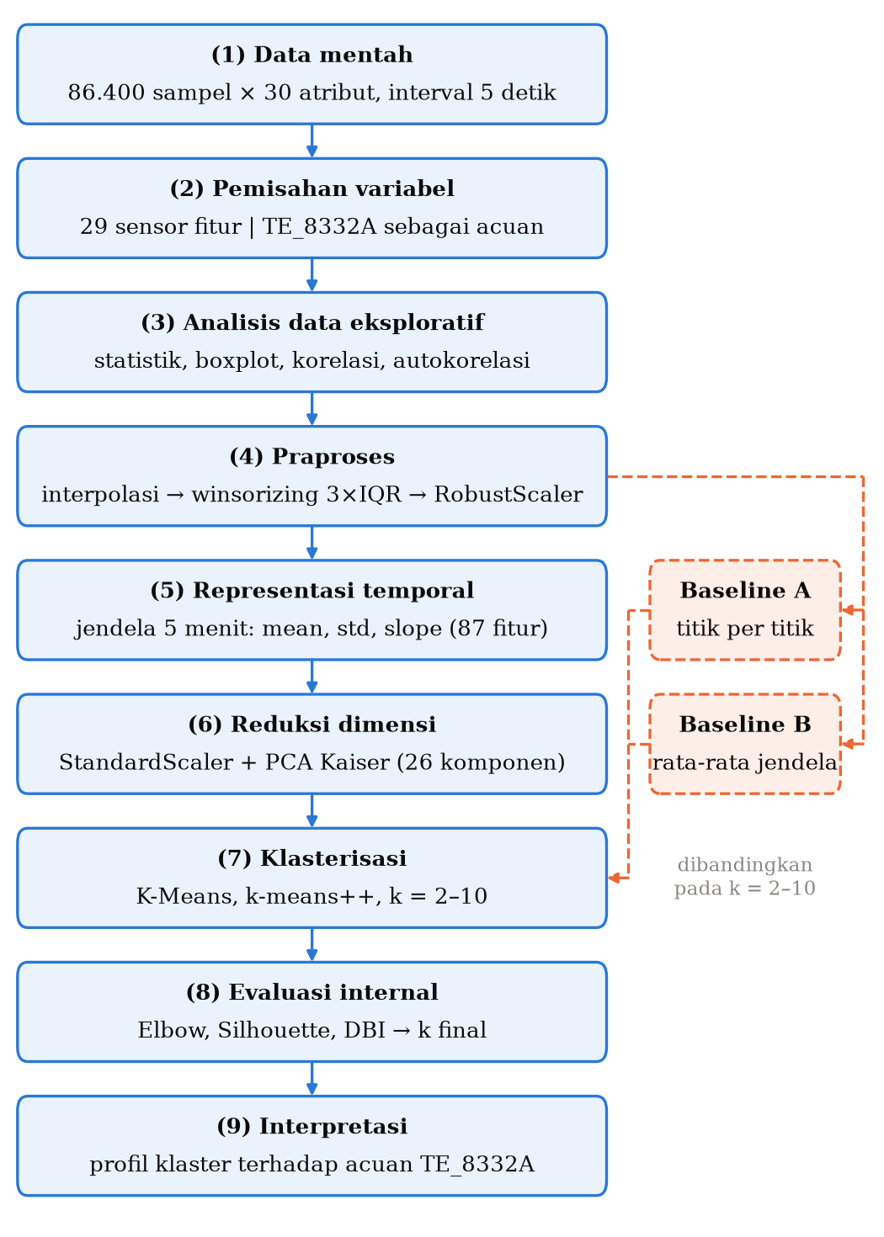
- Alur penelitian: pemahaman data dan EDA, praproses, representasi jendela temporal, reduksi dimensi, klasterisasi K-Means, evaluasi internal, dan interpretasi terhadap acuan eksternal.

Analisis Data Eksploratif
Analisis data eksploratif (EDA) dilakukan pada data mentah untuk mengukur ketiga tantangan pada Bagian I. Ketimpangan skala diukur dengan statistik deskriptif per sensor, yaitu mean, simpangan baku, minimum, maksimum, rentang, skewness, dan kurtosis. Pencilan diperiksa dengan boxplot pada skala robust, yaitu (x − median)/IQR, agar 30 atribut dapat dibandingkan dalam satu sumbu. Jumlah pencilan dihitung dengan pagar Tukey 1,5×IQR dan 3×IQR [14]. Redundansi antar-sensor diukur dengan matriks korelasi Pearson, sedangkan ketergantungan waktu diukur dengan autokorelasi pada lag 5 detik, 1 menit, 5 menit, 30 menit, dan 1 jam.

Teknik Penanganan Data
Praproses terdiri atas tiga langkah. Pertama, nilai hilang diisi dengan interpolasi linear berbasis waktu. Untuk nilai hilang pada waktu t yang diapit observasi valid pada waktu t_{a} dan t_{b}, nilai pengganti dihitung dengan
$x_{t} = x_{a} + \left(x_{b} − x_{a}\right)\frac{t − t_{a}}{t_{b} − t_{a}}.$ (1)
Cara ini dipilih karena celah terpanjang hanya 28 sampel (140 detik), sehingga pola lokal sebelum dan sesudah celah sudah cukup mewakili. Penyusun dataset memakai model AutoReg untuk tujuan yang sama [1].
Kedua, pencilan ekstrem ditangani dengan winsorizing pada pagar Tukey 3×IQR [14]. Nilai di luar pagar dipotong ke batas pagar, tidak dibuang, sehingga urutan waktu tetap utuh:
$x_{t}^{′} = min\left\{max\left\{x_{t}, Q_{1} − 3·IQR\right\}, Q_{3} + 3·IQR\right\},$ (2)
dengan Q₁ dan Q₃ sebagai kuartil pertama dan ketiga tiap sensor. Pagar 1,5×IQR tidak dipakai karena akan memotong variasi operasi yang sah. Ketiga, ketimpangan skala diatasi dengan robust scaling berbasis median dan IQR, sebagaimana dipakai pada data transformator yang berekor panjang [9]:
$z_{t} = \frac{x_{t}^{′} − med\left(x^{′}\right)}{IQR\left(x^{′}\right)}.$ (3)

Representasi Temporal Jendela Geser
Untuk mempertahankan ketergantungan waktu, deret hasil praproses dipotong menjadi jendela tidak tumpang-tindih sepanjang W = 60 sampel (5 menit). Jendela tidak dibuat tumpang-tindih agar sampel klaster tidak saling menduplikasi, karena duplikasi semu dapat menggelembungkan nilai Silhouette. Untuk jendela w dan sensor j, dihitung rata-rata (level operasi), simpangan baku (volatilitas), dan kemiringan regresi linear terhadap waktu (arah tren):
$μ_{w,j} = \frac{1}{W}\sum_{t=1}^{W}{z_{w,t,j}},$ (4)
$σ_{w,j} = \sqrt{\frac{1}{W−1}\sum_{t=1}^{W}{{\left(z_{w,t,j} − μ_{w,j}\right)}^{2}}},$ (5)
$β_{w,j} = \frac{\sum_{t=1}^{W}{\left(t − \overline{t}\right)z_{w,t,j}}}{\sum_{t=1}^{W}{{\left(t − \overline{t}\right)}^{2}}},$ (6)
dengan t̄ = (W + 1)/2. Setiap jendela direpresentasikan oleh 3 × 29 = 87 fitur. Fitur tersebut distandardisasi, lalu direduksi dengan Principal Component Analysis (PCA) menggunakan kriteria Kaiser, yaitu hanya komponen dengan eigenvalue lebih dari satu yang dipertahankan [15], [11]. Reduksi ini juga mengurangi bobot berlebih dari sensor yang saling redundan.

Formulasi Algoritma Klasterisasi
Klasterisasi menggunakan K-Means [16]. Diberikan n vektor komponen utama p_{i}, K-Means mencari k pusat klaster m_{c} yang meminimalkan jumlah kuadrat jarak Euclidean di dalam klaster (WCSS):
$J = \sum_{c=1}^{k}{\sum_{p_{i}∈C_{c}}{{\left\|p_{i} − m_{c}\right\|}^{2}}}.$ (7)
Algoritma bekerja secara iteratif: setiap titik dimasukkan ke pusat terdekat, lalu setiap pusat diperbarui menjadi rata-rata anggotanya, hingga konvergen. Inisialisasi memakai k-means++ [17] dengan 10 kali inisialisasi ulang dan random state 42 agar hasil dapat direproduksi. Seluruh tahap diimplementasikan dengan Python dan scikit-learn [18].

Rancangan Evaluasi Klaster
Jumlah klaster diuji pada k = 2 hingga 10 dengan tiga kriteria. Elbow Method mencari titik siku pada kurva WCSS, yang ditentukan secara otomatis sebagai titik dengan jarak terjauh dari garis lurus yang menghubungkan ujung-ujung kurva ternormalisasi. Silhouette Coefficient [5] mengukur kohesi dan separasi tiap titik:
$s\left(i\right) = \frac{b\left(i\right) − a\left(i\right)}{max\left\{a\left(i\right), b\left(i\right)\right\}},$ (8)
dengan a(i) sebagai rata-rata jarak titik i ke anggota klasternya sendiri dan b(i) sebagai rata-rata jarak ke klaster terdekat lainnya. Nilai Silhouette keseluruhan adalah rata-rata s(i), dengan rentang −1 hingga 1 (lebih tinggi lebih baik). Davies–Bouldin Index [6] membandingkan sebaran di dalam klaster dengan jarak antarpusat (lebih rendah lebih baik):
$DBI = \frac{1}{k}\sum_{i=1}^{k}{\max_{j≠i}\frac{S_{i} + S_{j}}{d\left(m_{i}, m_{j}\right)}},$ (9)
dengan S_{i} sebagai rata-rata jarak anggota klaster i ke pusatnya. Nilai k final ditetapkan dari Silhouette tertinggi, sedangkan Elbow dan DBI dipakai sebagai pembanding. Setelah klaster terbentuk, setiap klaster dibandingkan dengan acuan eksternal TE_8332A, yaitu rata-rata suhu uap dan persentase sampel di luar rentang normal 530–545 °C.

Rancangan Eksperimen
Representasi usulan (C) dibandingkan dengan dua baseline yang memakai praproses dan reduksi PCA yang sama. Baseline A adalah K-Means titik per titik pada 86.400 sampel 5 detik, mewakili pendekatan yang memperlakukan setiap observasi sebagai titik independen [3]. Baseline B adalah K-Means pada rata-rata jendela 5 menit tanpa fitur simpangan baku dan kemiringan, setara dengan downsampling. Untuk baseline A, Silhouette dihitung pada sampel acak 10.000 titik karena kompleksitasnya kuadratik terhadap jumlah data. Sensitivitas terhadap panjang jendela diuji pada W = 12, 60, 120, dan 360 sampel (1, 5, 10, dan 30 menit) untuk k = 2 hingga 4.

Hasil

Hasil Analisis Data Eksploratif
Statistik deskriptif ringkas ditunjukkan pada Tabel II. Ketimpangan skala sangat besar: rentang terlebar dimiliki laju aliran kipas sekunder FT_8302 (19.160,62), sedangkan rentang tersempit dimiliki tekanan pot PTCA_8322A (0,67), sehingga rasionya mencapai sekitar 28.600 kali. Rata-ratanya juga berkisar dari −370,63 (SXLTCYY) hingga 46.462,88 (FT_8301). Sebagian besar sensor relatif simetris (|skewness| < 0,8). Pengecualiannya adalah arus motor kipas induksi YFJ3_AI (skewness 1,94; kurtosis 38,46) dan getaran YFJ3_ZD2 (skewness 1,22) yang memiliki ekor kanan panjang. Pada acuan TE_8332A, 8,14% sampel berada di luar rentang 530–545 °C. Angka ini sedikit berbeda dari 8,6% yang dilaporkan penyusun dataset [1], kemungkinan karena perbedaan versi berkas.
- Statistik Deskriptif 30 Atribut Data Mentah
Sensor | Mean | Std | Min | Maks | Skew
PT_8313A | −137,71 | 55,38 | −484,70 | 75,33 | −0,61
PT_8313B | −188,61 | 53,90 | −549,57 | 51,83 | −0,62
PT_8313C | −153,34 | 51,31 | −509,12 | 126,28 | −0,66
PT_8313D | −118,44 | 52,45 | −501,23 | 256,53 | −0,70
PT_8313E | −167,36 | 56,80 | −586,83 | 245,11 | −0,69
PT_8313F | −156,95 | 55,65 | −562,75 | 174,87 | −0,68
PTCA_8322A | 9,77 | 0,08 | 9,42 | 10,09 | −0,56
PTCA_8324 | 9,44 | 0,07 | 9,06 | 9,77 | −0,76
TE_8319A | 356,88 | 5,99 | 342,53 | 376,50 | −0,04
TE_8319B | 390,97 | 9,15 | 367,29 | 420,58 | −0,08
TE_8313B | 774,06 | 10,68 | 737,70 | 818,08 | −0,23
TE_8303 | 210,84 | 4,95 | 198,64 | 226,38 | 0,07
TE_8304 | 222,22 | 3,20 | 214,05 | 233,16 | 0,04
TV_8329ZC | 16,08 | 4,86 | 1,64 | 35,48 | 0,12
FT_8301 | 46.462,88 | 1.698,99 | 40.773,29 | 53.047,27 | 0,06
FT_8302 | 19.603,77 | 2.095,22 | 11.446,04 | 30.606,66 | 0,15
FT_8306A | 700,78 | 23,65 | 262,49 | 754,38 | −0,31
AIR_8301A | 2,09 | 0,34 | 0,78 | 4,56 | 0,57
FT_8306B | 619,41 | 19,62 | 304,96 | 671,47 | 0,13
AIR_8301B | 2,23 | 0,39 | 0,80 | 5,05 | 0,69
YFJ3_AI | 22,76 | 0,98 | 16,74 | 51,28 | 1,94
YFJ3_ZD1 | 5,77 | 0,57 | 2,13 | 9,11 | 0,17
YFJ3_ZD2 | 6,68 | 1,91 | 2,35 | 24,96 | 1,22
SXLTCYZ | −125,19 | 56,13 | −468,54 | 86,20 | −0,58
SXLTCYY | −370,63 | 61,73 | −707,31 | −19,13 | −0,17
ZCLCCY | 10.412,32 | 507,34 | 8.897,17 | 11.819,51 | −0,19
YCLCCY | 10.356,22 | 498,08 | 8.894,89 | 11.797,82 | −0,20
YJJWSLL | 2,78 | 0,33 | 1,60 | 4,30 | 0,17
ZZQBCHLL | 59,76 | 2,38 | 50,66 | 70,87 | −0,29
TE_8332A (acuan) | 537,52 | 4,33 | 517,05 | 550,49 | −0,25
Sebaran tiap sensor setelah skala robust ditunjukkan pada Fig. 3. Dengan pagar 1,5×IQR, porsi pencilan per sensor berkisar 0–3,88%, tertinggi pada PTCA_8324 (3,88%), AIR_8301A (3,44%), dan AIR_8301B (3,39%). Dengan pagar 3×IQR, pencilan ekstrem terbanyak terdapat pada YFJ3_AI (557 sampel atau 0,64%) yang mencapai sekitar 27 IQR di atas median. Sebaliknya, sensor suhu, FT_8301, ZCLCCY, dan YCLCCY tidak memiliki pencilan ekstrem sama sekali.

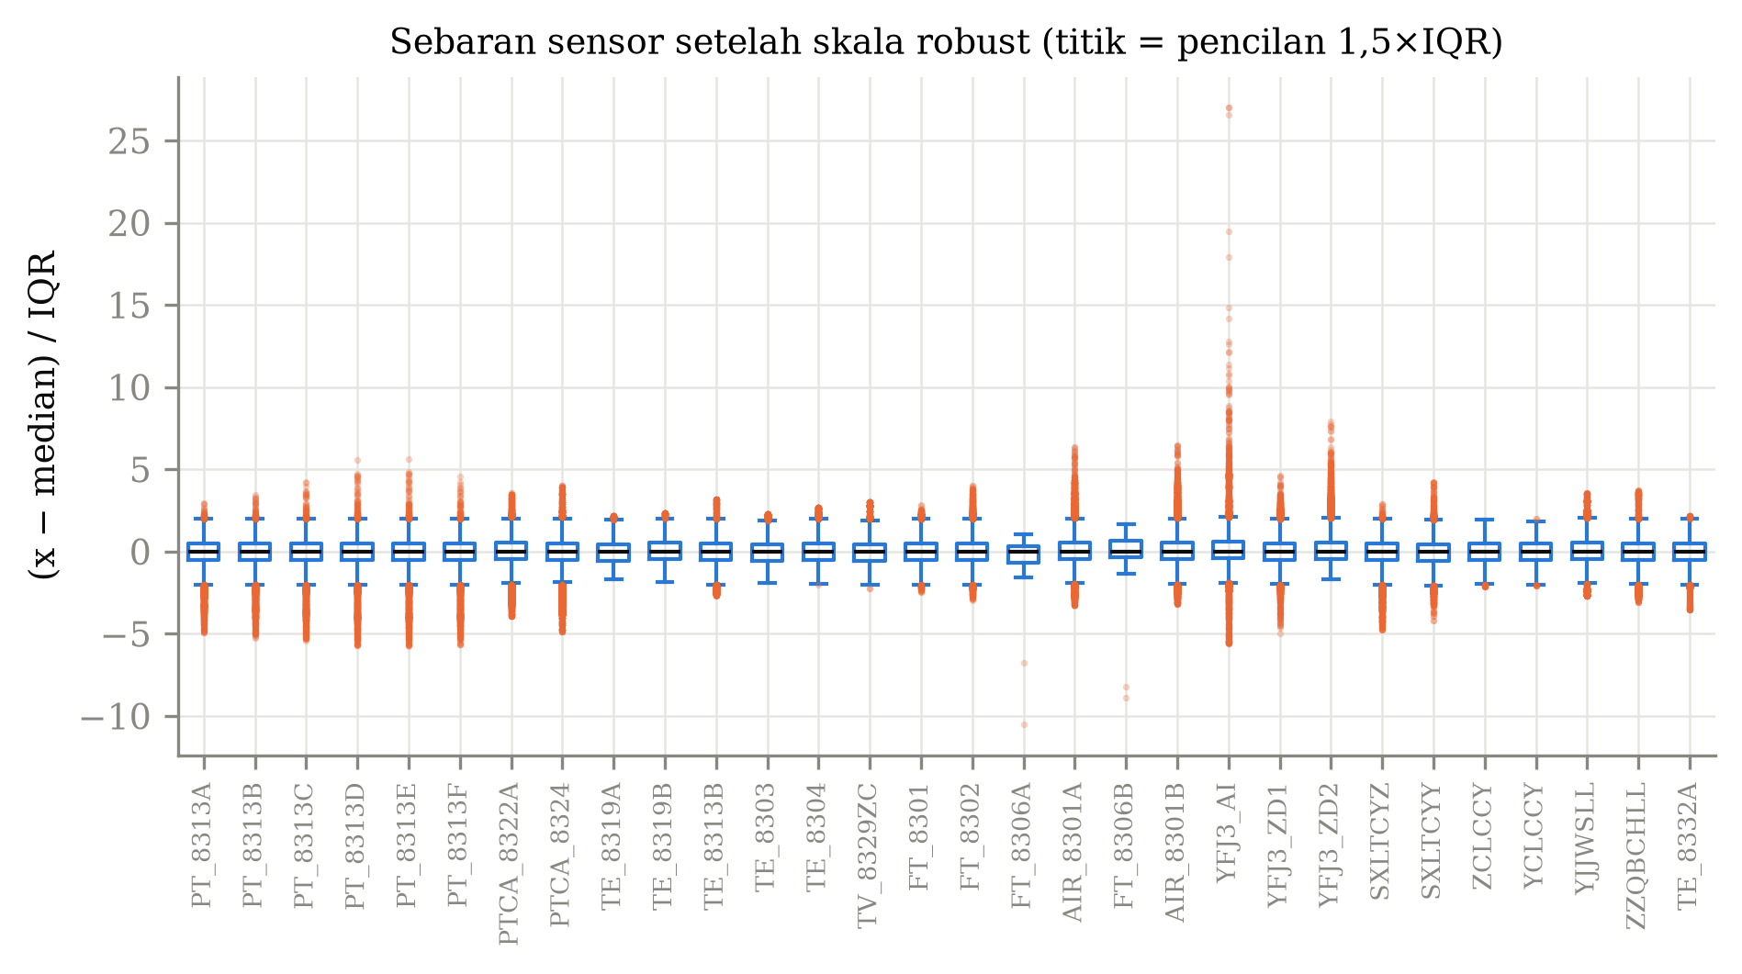
- Boxplot 30 atribut pada skala robust (x − median)/IQR; titik menandai pencilan di luar pagar 1,5×IQR.

Matriks korelasi pada Fig. 4 memperlihatkan redundansi yang kuat antar-sensor. Tekanan tungku atas saling berkorelasi sangat tinggi, misalnya PT_8313E dan PT_8313F (r = 0,992) serta PT_8313D dan PT_8313E (0,991). Pasangan kiri–kanan juga berkorelasi tinggi, yaitu ZCLCCY dan YCLCCY (0,977) serta PTCA_8322A dan PTCA_8324 (0,947). Bukaan katup TV_8329ZC berkorelasi 0,946 dengan laju air desuperheater YJJWSLL, yang konsisten secara fisik karena katup tersebut mengatur aliran air. Redundansi ini menjadi alasan penggunaan PCA sebelum K-Means.
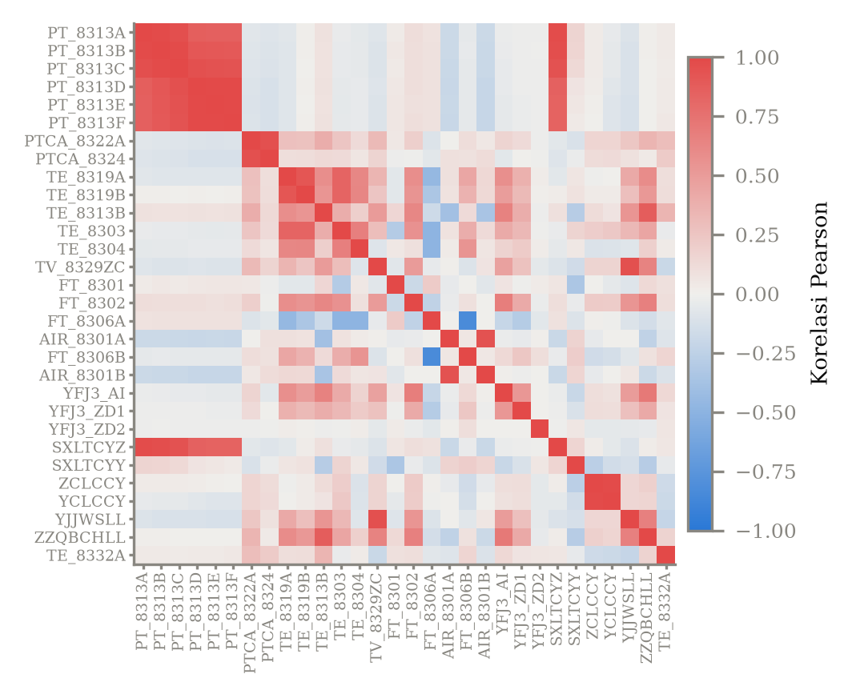
- Matriks korelasi Pearson 30 atribut (skala divergen biru–abu–merah, −1 hingga 1).
Ketergantungan waktu terbukti kuat. Median autokorelasi antar-sensor adalah 0,988 pada lag 5 detik, 0,914 pada 1 menit, 0,654 pada 5 menit, 0,429 pada 30 menit, dan 0,317 pada 1 jam. Sensor suhu bergerak lambat (TE_8319A masih 0,816 pada lag 1 jam), sedangkan tekanan tungku cepat kehilangan memori (PT_8313A 0,477 pada lag 5 menit) dan getaran YFJ3_ZD2 hampir menyerupai derau (0,126 pada lag 5 detik). Pengamatan deret waktu juga menunjukkan pergeseran level yang tajam pada FT_8306A/B sekitar 30 Maret dan pola gigi gergaji periodik pada ZCLCCY/YCLCCY. Temuan ini menegaskan bahwa observasi berurutan tidak independen.

Hasil Praproses dan Reduksi Dimensi
Sebanyak 30 nilai hilang pada YJJWSLL, yang terbagi menjadi dua celah sepanjang 28 sampel (28 Maret, 06.22–06.24) dan 2 sampel (30 Maret, 05.54), berhasil diinterpolasi. Winsorizing 3×IQR mengubah 3.843 dari 2.505.600 sel (0,153%) pada 20 sensor, terbanyak pada YFJ3_AI (557) dan PTCA_8324 (417), tanpa menyentuh satu pun sensor suhu. Setelah robust scaling, simpangan baku antar-sensor yang semula berkisar 0,072 hingga 2.094,56 menjadi 0,556 hingga 0,902. Ketimpangan skala dengan demikian tereliminasi. Representasi jendela menghasilkan 1.440 jendela × 87 fitur. Kriteria Kaiser mempertahankan 26 komponen utama yang menjelaskan 86,1% varians. Sebagai pembanding, baseline A dan B masing-masing mempertahankan 8 komponen (84,9% dan 88,9% varians).

Pemilihan Jumlah Klaster
Tabel III dan Fig. 5 menunjukkan hasil evaluasi representasi usulan untuk k = 2 hingga 10. Kurva WCSS turun landai dari 98.767 menjadi 73.462 tanpa siku yang tajam. Titik siku otomatis jatuh pada k = 5, DBI terendah pada k = 7 (2,319), dan Silhouette tertinggi pada k = 2 (0,260). Untuk k ≥ 3, Silhouette turun ke 0,075 atau lebih rendah, yang berarti pemecahan lebih lanjut menghasilkan klaster yang saling tumpang-tindih. Sesuai aturan pada Bagian II, k = 2 ditetapkan sebagai jumlah klaster final. Ketidaksepakatan ketiga kriteria ini juga memperlihatkan bahwa memilih k hanya dari Elbow, seperti pada [3], dapat menyesatkan bila struktur klasternya lemah.

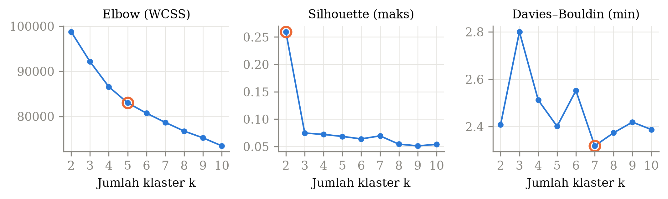
- Pemilihan k pada representasi usulan: kurva Elbow (WCSS), Silhouette, dan Davies–Bouldin untuk k = 2 hingga 10; lingkaran menandai titik terpilih tiap kriteria.

- Evaluasi Jumlah Klaster pada Representasi Usulan
k | WCSS | Silhouette | DBI
2 | 98.767,47 | 0,2595 | 2,4080
3 | 92.151,78 | 0,0746 | 2,8001
4 | 86.570,25 | 0,0721 | 2,5120
5 | 83.003,01 | 0,0685 | 2,4015
6 | 80.702,52 | 0,0639 | 2,5522
7 | 78.655,34 | 0,0695 | 2,3191
8 | 76.735,97 | 0,0543 | 2,3741
9 | 75.233,51 | 0,0512 | 2,4192
10 | 73.462,19 | 0,0539 | 2,3881

Perbandingan Representasi dan Sensitivitas Jendela
Tabel IV membandingkan ketiga representasi pada k terbaik masing-masing, dan ketiganya sama-sama memilih k = 2. Representasi usulan menghasilkan Silhouette 0,260, naik 56,7% dibanding baseline A (0,166) dan 49,3% dibanding baseline B (0,174). Sebaliknya, DBI representasi usulan lebih buruk (2,408 berbanding 2,019 dan 1,955), dan pola ini konsisten pada semua k. Hal ini terjadi karena klaster yang terbentuk berukuran timpang dan klaster kecilnya tersebar luas, sehingga suku sebaran S_{i} pada DBI membesar. Perbandingan DBI juga tidak sepenuhnya setara karena representasi usulan berada pada ruang 26 dimensi, sedangkan kedua baseline hanya 8 dimensi.
- Perbandingan Representasi pada k Terbaik
Representasi | n | PC | k | Silhouette | DBI
A. Titik per titik | 86.400 | 8 | 2 | 0,1656 | 2,0193
B. Rata-rata jendela | 1.440 | 8 | 2 | 0,1738 | 1,9553
C. Usulan (mean, std, slope) | 1.440 | 26 | 2 | 0,2595 | 2,4080
Hasil uji sensitivitas panjang jendela ditunjukkan pada Tabel V. Jendela 5 menit memberikan Silhouette tertinggi pada k = 2. Jendela 1 menit terlalu pendek, sehingga simpangan baku dan kemiringannya didominasi derau (Silhouette 0,078). Jendela 30 menit terlalu panjang, sehingga gangguan singkat teredam oleh rata-rata (0,113). Jendela 10 menit masih cukup stabil (0,200) dan memberikan Silhouette terbaik pada k = 3 (0,156).
- Sensitivitas Panjang Jendela W (Silhouette / DBI)
W (sampel) | Jendela | k = 2 | k = 3 | k = 4
1 mnt (12) | 7.200 | 0,0783 / 3,2545 | 0,0793 / 2,6610 | 0,0689 / 2,5477
5 mnt (60) | 1.440 | 0,2595 / 2,4080 | 0,0746 / 2,8001 | 0,0721 / 2,5120
10 mnt (120) | 720 | 0,2002 / 2,6643 | 0,1560 / 2,4502 | 0,0713 / 2,4955
30 mnt (360) | 240 | 0,1131 / 2,9849 | 0,0911 / 2,6215 | 0,0902 / 2,4164

Interpretasi Klaster
Profil klaster pada Fig. 6 dan Tabel VI menunjukkan bahwa kedua klaster dibedakan oleh dinamika, bukan oleh level operasi. Klaster 0 (1.258 jendela, 87,4% waktu) adalah kondisi stabil. Klaster 1 (182 jendela, 12,6% waktu) dicirikan oleh simpangan baku tekanan tungku PT_8313A–F dan beda tekanan SXLTCYZ yang tinggi (+1,44 hingga +1,60 dalam satuan z), disertai kemiringan negatif (−1,19 hingga −1,25 z). Artinya, dalam jendela tersebut tekanan tungku berfluktuasi kuat dan bergerak makin negatif, yang mengindikasikan ketidakstabilan pembakaran atau tarikan udara. Sebaliknya, level operasinya hampir sama, misalnya laju uap utama ZZQBCHLL 60,14 berbanding 59,71 dan aliran kipas primer FT_8301 46.791 berbanding 46.415. K-Means titik per titik tidak dapat menangkap perbedaan ini karena satu sampel 5 detik tidak membawa informasi volatilitas.
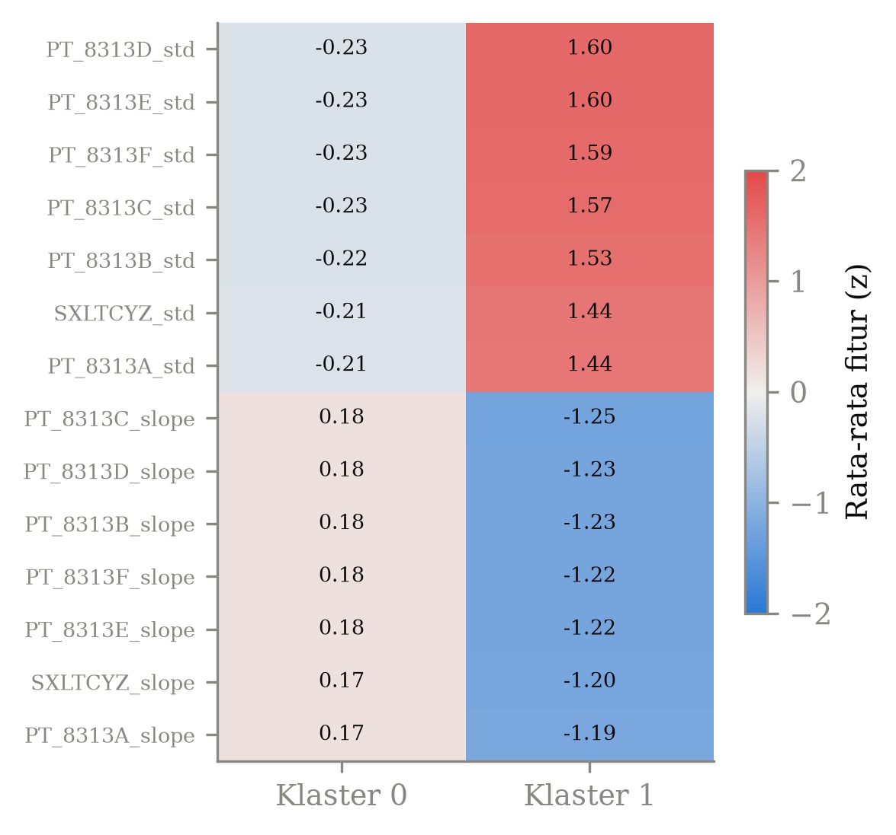
- Profil klaster (k = 2): rata-rata 14 fitur jendela paling pembeda dalam satuan z; merah lebih tinggi dan biru lebih rendah daripada rata-rata seluruh jendela.
- Ringkasan Klaster dan Acuan Eksternal TE_8332A
Klaster | Jendela | Waktu (%) | TE_8332A (°C) | Abnormal (%) | Std PT (z)
0 (stabil) | 1.258 | 87,4 | 537,42 | 7,55 | −0,23
1 (fluktuatif) | 182 | 12,6 | 538,21 | 12,28 | +1,55
Linimasa klaster pada Fig. 7 memperlihatkan bahwa klaster 1 muncul sebagai 144 episode singkat dengan rata-rata 1,26 jendela (sekitar 6 menit) dan maksimum 4 jendela (20 menit), tersebar merata 10,4–14,6% per hari. Pola ini menunjukkan gangguan sesaat, bukan rezim beban yang berbeda. Terhadap acuan eksternal, porsi suhu uap di luar 530–545 °C pada klaster 1 mencapai 12,28%, atau 1,6 kali klaster 0 (7,55%). Hal ini mengindikasikan keterkaitan antara fluktuasi tekanan tungku dan penyimpangan suhu uap. Namun, karena jendela yang berurutan saling berkorelasi, temuan ini bersifat deskriptif dan belum membuktikan hubungan sebab-akibat.

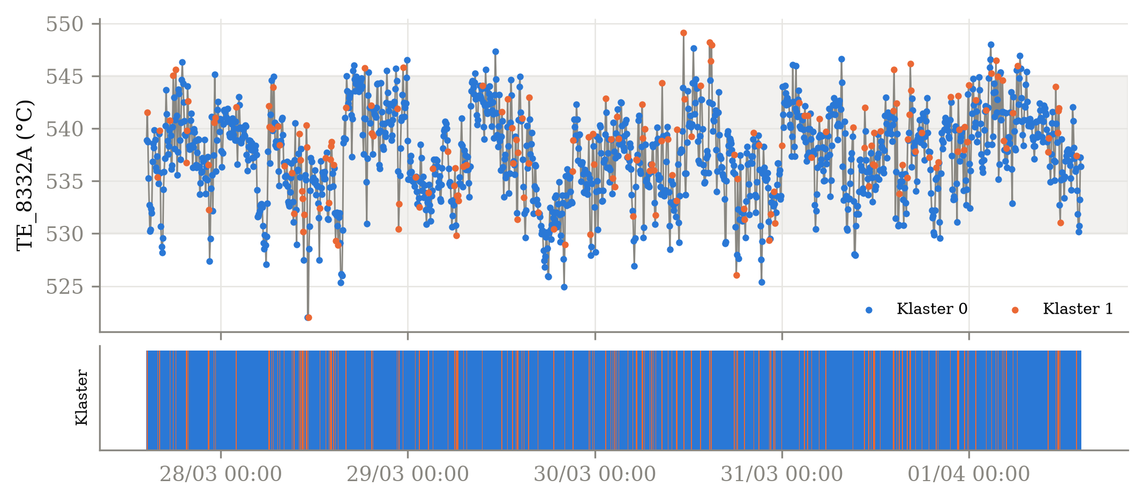
- Linimasa klaster: rata-rata TE_8332A per jendela 5 menit diwarnai label klaster (atas; pita abu-abu = rentang normal 530–545 °C) dan urutan label klaster sepanjang 27 Maret–1 April 2022 (bawah).

Pembahasan dan Keterbatasan
Secara keseluruhan, struktur klaster pada data ini tergolong lemah. Silhouette tertinggi hanya 0,260, dan seluruh representasi berada di bawah 0,18 untuk k ≥ 3. Hal ini wajar karena boiler beroperasi kontinu dalam satu rezim beban selama lima hari tanpa start-up maupun shutdown, sehingga variasinya berupa drift bertahap, bukan kelompok yang terpisah tegas. Dalam kondisi ini, kontribusi representasi jendela temporal adalah menemukan dimensi yang tidak terlihat oleh pendekatan titik per titik, yaitu stabilitas dinamis tekanan tungku. Hasil ini sejalan dengan temuan bahwa fitur volatilitas berperan penting dalam klasterisasi deret waktu industri [10], [11].
Penelitian ini memiliki beberapa keterbatasan. (1) Silhouette dan DBI tidak sepakat, sehingga keunggulan representasi usulan hanya berlaku pada Silhouette. (2) Data hanya mencakup lima hari dari satu boiler. (3) Panjang jendela tetap 5 menit, dan K-Means mengasumsikan klaster berbentuk sferis. (4) Interpolasi linear belum dibandingkan dengan AutoReg [1]. Seluruh kode tersedia pada repositori di Lampiran agar hasilnya dapat direproduksi.

Kesimpulan dan Saran

Kesimpulan
Penelitian ini mengklaster kondisi operasi boiler batu bara dari 29 sensor proses dengan suhu uap keluaran sebagai acuan eksternal. Kesimpulan yang diperoleh adalah sebagai berikut.
Pertama, EDA mengonfirmasi ketiga tantangan data secara kuantitatif. Rasio rentang antar-sensor mencapai sekitar 28.600 kali, median autokorelasi masih 0,914 pada lag 1 menit, terdapat 30 nilai hilang dalam dua celah, dan pencilan ekstrem mencapai 0,64% pada arus motor kipas induksi. Banyak sensor juga redundan, dengan korelasi hingga 0,992.
Kedua, alur praproses yang terdiri atas interpolasi linear, winsorizing 3×IQR, dan robust scaling berhasil menghilangkan ketimpangan skala. Simpangan baku antar-sensor menyempit menjadi 0,556–0,902, sementara winsorizing hanya mengubah 0,153% sel sehingga variasi operasi yang sah tetap terjaga.
Ketiga, representasi jendela 5 menit (mean, std, slope) dengan PCA Kaiser menghasilkan Silhouette tertinggi, yaitu 0,260 pada k = 2. Nilai ini 56,7% lebih tinggi daripada K-Means titik per titik dan 49,3% lebih tinggi daripada rata-rata jendela. Namun, DBI-nya lebih buruk, sehingga keunggulan representasi usulan bergantung pada metrik yang dipakai.
Keempat, Elbow, Silhouette, dan DBI menunjuk k yang berbeda (5, 2, dan 7). Pada data dengan struktur klaster lemah, pemilihan k hanya dari WCSS dapat menyesatkan, sehingga evaluasi dengan beberapa metrik internal diperlukan.
Kelima, klaster yang terbentuk dibedakan oleh dinamika, bukan oleh level operasi. Klaster fluktuatif mencakup 12,6% waktu dalam 144 episode singkat (rata-rata sekitar 6 menit) dengan fluktuasi tekanan tungku yang tinggi. Pada klaster ini, porsi suhu uap di luar rentang normal mencapai 12,28%, dibandingkan 7,55% pada klaster stabil. Dengan demikian, penelitian ini menutup celah penskalaan, penanganan temporal, dan evaluasi yang teridentifikasi pada Tabel I dengan kompleksitas yang jauh lebih rendah daripada model temporal berbasis deep learning.

Saran
Beberapa arah pengembangan yang disarankan adalah sebagai berikut.
- Menguji algoritma yang tidak mengasumsikan klaster sferis, seperti HDBSCAN [9] atau Gaussian Mixture Model, serta ukuran jarak khusus deret waktu, untuk struktur klaster yang lemah dan berukuran timpang.
- Mengurangi dominasi kelompok sensor yang redundan, misalnya PT_8313A–F, dengan seleksi atau pembobotan fitur per subsistem sebelum PCA, atau dengan mengelompokkan sensor terlebih dahulu seperti pada [12].
- Menggabungkan fitur dari beberapa panjang jendela (multi-skala) [9], karena jendela 10 menit memberikan struktur tiga klaster yang lebih baik daripada jendela 5 menit.
- Membandingkan interpolasi linear dengan imputasi AutoReg [1], serta menguji metode pada data yang lebih panjang dan dari boiler lain agar hasilnya dapat digeneralisasi.
- Menguji kestabilan klaster dengan bootstrap dan variasi inisialisasi, serta menguji hubungan klaster dengan suhu uap abnormal menggunakan uji statistik yang memperhitungkan autokorelasi, misalnya block bootstrap.
- Memanfaatkan klaster fluktuatif sebagai indikator dini ketidakstabilan pembakaran yang dipantau secara daring oleh operator.

Deklarasi Penggunaan Gen-AI
Seluruh ide penelitian, alur kerja (workflow), pemilihan paper rujukan, seleksi literatur dengan diagram PRISMA, dan analisis gap disusun oleh tim penulis. Generative AI (Claude, Anthropic) digunakan sebagai alat bantu dalam penulisan dan penyuntingan naskah, perapian basis kode (code base), serta penyesuaian format paper dengan templat IEEE. Seluruh keluaran Generative AI telah ditinjau dan disetujui oleh tim penulis, yang bertanggung jawab penuh atas isi paper ini.

Lampiran
Repositori kode: https://github.com/h4yleyL33/Boiler-Clustering
Notebook: UTS_DataMining_EDA_Klasterisasi.ipynb
Dataset: Kaggle (https://www.kaggle.com/datasets/nikitamanaenkov/time-series-of-industrial-boiler-operations) dan figshare [2].
Diagram alir PRISMA: Fig. 1.

Daftar Pustaka
- W. Hu, A. Jiang, K. Chen, J. Zheng, W. Shang, and Z. Cao, “A long-tailed distribution timeseries dataset in boiler equipment,” Sci. Data, vol. 12, Art. no. 742, 2025, doi: 10.1038/s41597-025-05096-4.
- “A long-tailed distribution time-series dataset in boiler equipment,” figshare, 2025. [Online]. Available: https://figshare.com/articles/dataset/A_long-tailed_distribution_time-series_dataset_in_boiler_equipment/28822793
- Y. Choi et al., “Time-series clustering approach for training data selection of a data-driven predictive model: Application to an industrial bio 2,3-butanediol distillation process,” Comput. Chem. Eng., vol. 161, Art. no. 107758, 2022, doi: 10.1016/j.compchemeng.2022.107758.
- J. Köhne, L. Henning, and C. Gühmann, “Autoencoder-based iterative modeling and multivariate time-series subsequence clustering algorithm,” IEEE Access, vol. 11, pp. 18868–18886, 2023, doi: 10.1109/ACCESS.2023.3247564.
- P. J. Rousseeuw, “Silhouettes: A graphical aid to the interpretation and validation of cluster analysis,” J. Comput. Appl. Math., vol. 20, pp. 53–65, 1987.
- D. L. Davies and D. W. Bouldin, “A cluster separation measure,” IEEE Trans. Pattern Anal. Mach. Intell., vol. PAMI-1, no. 2, pp. 224–227, 1979.
- M. J. Page et al., “The PRISMA 2020 statement: An updated guideline for reporting systematic reviews,” BMJ, vol. 372, Art. no. n71, 2021, doi: 10.1136/bmj.n71.
- J. Enes, R. R. Expósito, J. Fuentes, J. López Cacheiro, and J. Touriño, “A pipeline architecture for feature-based unsupervised clustering using multivariate time series from HPC jobs,” Inf. Fusion, vol. 93, pp. 1–20, 2023, doi: 10.1016/j.inffus.2022.12.017.
- Y. Shi, J. Guo, J. Tian, T. Yi, Y. Meng, and Z. Tian, “Multi-view clustering-based outlier detection for converter transformer multivariate time-series data,” Sensors, vol. 25, no. 17, Art. no. 5216, 2025, doi: 10.3390/s25175216.
- D. Leiria et al., “Is it returning too hot? Time series segmentation and feature clustering of end-user substation faults in district heating systems,” Appl. Energy, vol. 381, Art. no. 125122, 2025, doi: 10.1016/j.apenergy.2024.125122.
- R. Martins, H. Morais, and L. Pereira, “Unveiling energy usage patterns in industrial kitchens: From detection to clustering of appliance usage,” Comput. Electr. Eng., vol. 123, Art. no. 110163, 2025, doi: 10.1016/j.compeleceng.2025.110163.
- K. Li, Z. Tang, S. Liang, Z. Li, and B. Liang, “MLAD: A multi-task learning framework for anomaly detection,” Sensors, vol. 25, no. 13, Art. no. 4115, 2025, doi: 10.3390/s25134115.
- M. Liu, X. Wang, W. Qiao, H. Shang, Z. Yan, and Z. Qin, “A sensor data prediction and early-warning method for coal mining faces based on the MTGNN-Bayesian-IF-DBSCAN algorithm,” Sensors, vol. 25, no. 15, Art. no. 4717, 2025, doi: 10.3390/s25154717.
- J. W. Tukey, Exploratory Data Analysis. Reading, MA, USA: Addison-Wesley, 1977.
- H. F. Kaiser, “The application of electronic computers to factor analysis,” Educ. Psychol. Meas., vol. 20, no. 1, pp. 141–151, 1960.
- J. MacQueen, “Some methods for classification and analysis of multivariate observations,” in Proc. 5th Berkeley Symp. Math. Statist. Probab., vol. 1, 1967, pp. 281–297.
- D. Arthur and S. Vassilvitskii, “k-means++: The advantages of careful seeding,” in Proc. 18th Annu. ACM-SIAM Symp. Discrete Algorithms (SODA), 2007, pp. 1027–1035.
- F. Pedregosa et al., “Scikit-learn: Machine learning in Python,” J. Mach. Learn. Res., vol. 12, pp. 2825–2830, 2011.

